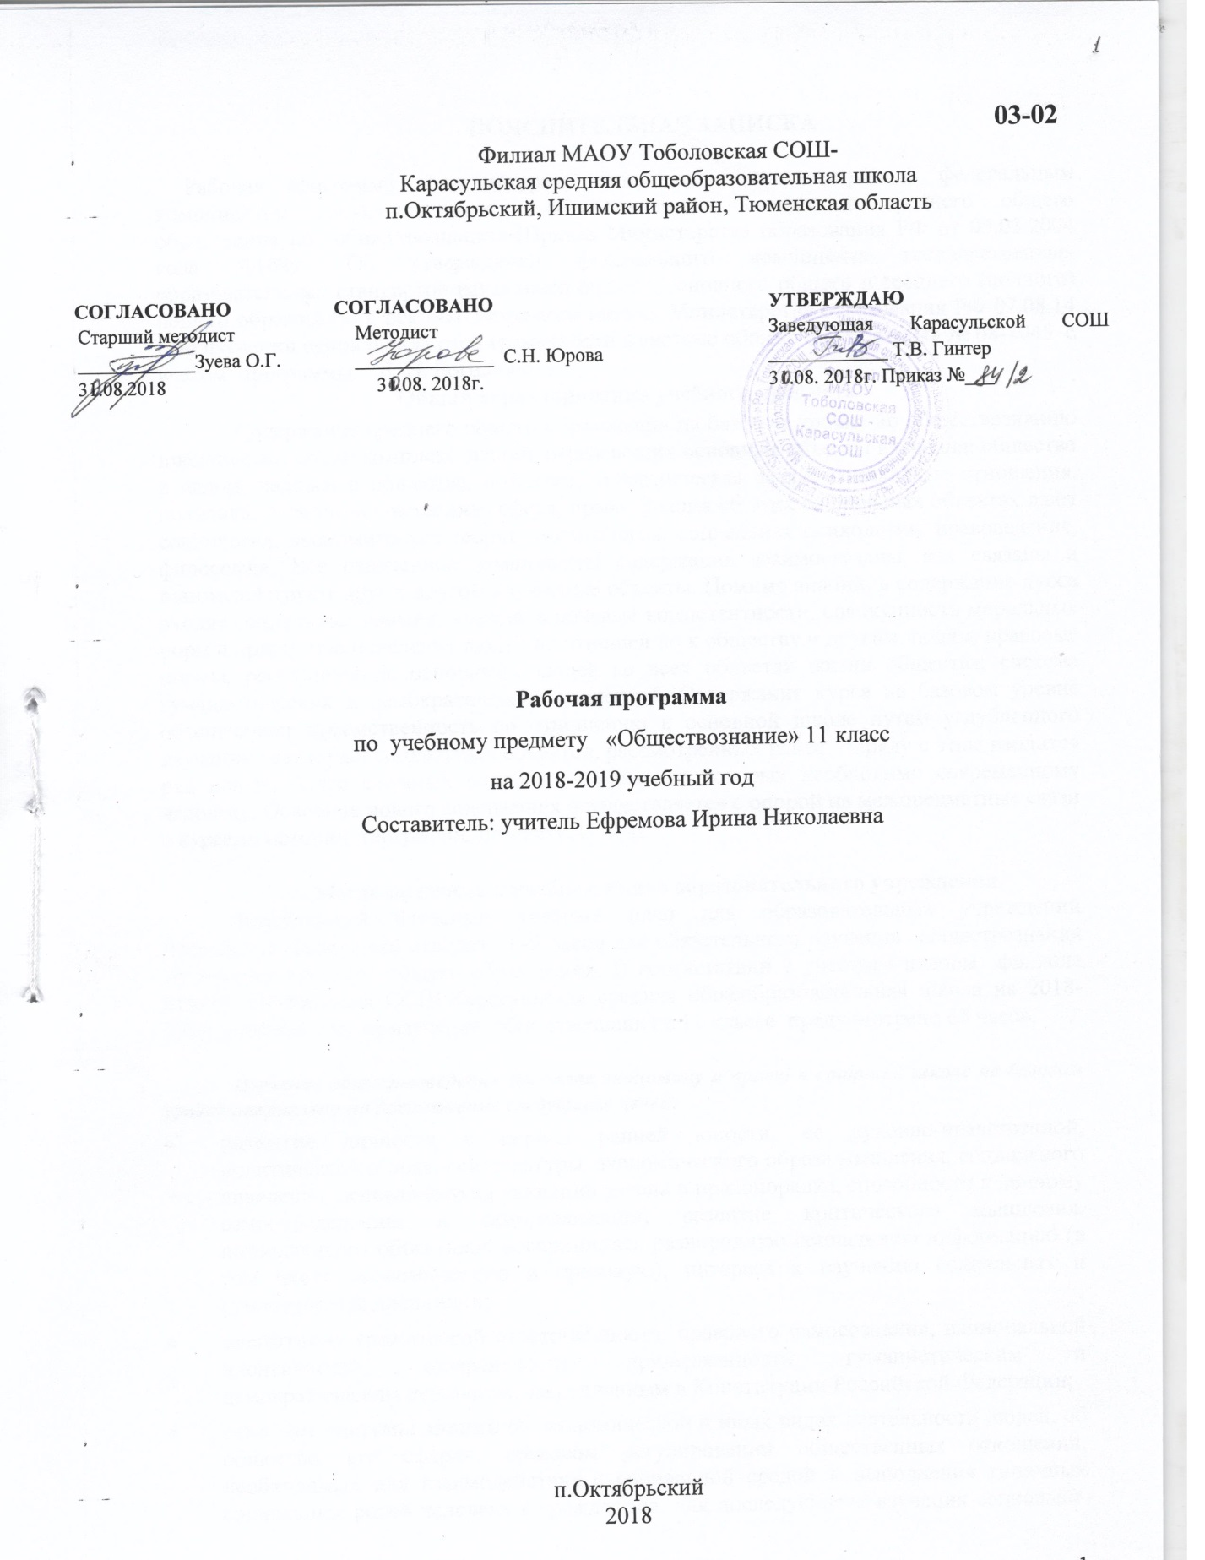

**Пояснительная записка**

Рабочая программа по истории составлена в соответствии с федеральным компонентом государственных образовательных стандартов среднего общего образования по обществознанию (Приказ Министерства образования РФ от 05.03.2004 года №1089 "Об утверждении федерального компонента государственных образовательных стандартов начального общего, основного общего и среднего (полного) общего образования), рекомендательного письма Министерства образования РФ 07.08.14 «Об изучении основ бюджетной грамотности в системе общего образования» № 08-1045 с учетом программы Л. Н. Боголюбова.

**Общая характеристика учебного предмета**

Содержание среднего общего образования на базовом уровне по обществознанию представляет собой комплекс знаний, отражающих основные объекты изучения: общество в целом, человек в обществе, познание, экономическая сфера, социальные отношения, политика, духовно-нравственная сфера, право. Знания об этих социальных объектах дают социология, экономическая теория, политология, социальная психология, правоведение, философия. Все означенные компоненты содержания взаимосвязаны, как связаны и взаимодействуют друг с другом изучаемые объекты. Помимо знаний, в содержание курса входят социальные навыки, умения, ключевые компетентности, совокупность моральных норм и принципов поведения людей по отношению к обществу и другим людям; правовые нормы, регулирующие отношения людей во всех областях жизни общества; система гуманистических и демократических ценностей. Содержание курса на базовом уровне обеспечивает преемственность по отношению к основной школе путем углубленного изучения некоторых социальных объектов, рассмотренных ранее. Наряду с этим вводится ряд новых, более сложных вопросов, понимание которых необходимо современному человеку. Освоение нового содержания осуществляется с опорой на межпредметные связи с курсами истории, географии, литературы и др.

**Место предмета в учебном плане образовательного учреждения**

Федеральный базисный учебный план для образовательных учреждений Российской Федерации отводит 140 часов для обязательного изучения обществознания на ступени среднего общего образования. В соответствии с учебным планом филиала МАОУ Тоболовская СОШ-Карасульская средняя общеобразовательная школа на 2018-2019 учебный год на изучение обществознания в 11 классе предусмотрено 68 часов.

***Изучение обществоведения (включая экономику и право) в старшей школе на базовом уровне направлено на достижение следующих целей:***

* **развитие** личности в период ранней юности, ее духовно-нравственной, политической и правовой культуры, экономического образа мышления, социального поведения, основанного на уважении закона и правопорядка, способности к личному самоопределению и самореализации; развитие критического мышления, позволяющего объективно воспринимать разнородную социальную информацию (в том числе экономическую и правовую), интереса к изучению социальных и гуманитарных дисциплин;
* **воспитание** гражданской ответственности, правового самосознания, национальной идентичности, толерантности, приверженности гуманистическим и демократическим ценностям, закрепленным в Конституции Российской Федерации;
* **освоение системы знаний** об экономической и иных видах деятельности людей, об обществе, его сферах, правовом регулировании общественных отношений, необходимых для взаимодействия с социальной средой и выполнения типичных социальных ролей человека и гражданина, для последующего изучения социально-экономических и гуманитарных дисциплин в учреждениях системы среднего и высшего профессионального образования или для самообразования;
* **овладение умениями** получать и критически осмысливать социальную (в том числе экономическую и правовую) информацию, анализировать, систематизировать полученные данные; освоение способов познавательной, коммуникативной, практической деятельности, необходимых для участия в жизни гражданского общества и государства;
* **формирование опыта** применения полученных знаний и умений для решения типичных задач в области социальных (в том числе экономических) отношений; гражданской и общественной деятельности, межличностных отношений, отношений между людьми различных национальностей и вероисповеданий, в семейно-бытовой сфере; для соотнесения своих действий и действий других людей с нормами поведения, установленными законом, содействия правовыми способами и средствами защите правопорядка в обществе.

**Задачи курса:**

• развитие личности в период ранней юности, ее духовно-нравственной, политической и правовой культуры, экономического образа мышления, социального поведения, основанного на уважении закона и правопорядка, способности к личному самоопределению и самореализации; интереса к изучению социальных и гуманитарных дисциплин;

• воспитание общероссийской идентичности, гражданской ответственности, правового самосознания, толерантности, приверженности гуманистическим и демократическим ценностям, закрепленным в Конституции Российской Федерации;

• освоение системы знаний об экономической и иных видах деятельности людей, об обществе, его сферах, правовом регулировании общественных отношений, необходимых для взаимодействия с социальной средой и выполнения типичных социальных ролей человека и гражданина, для последующего изучения социально-экономических и гуманитарных дисциплин в учреждениях системы среднего и высшего профессионального образования или для самообразования;

• овладение умениями получать и критически осмысливать социальную (в том числе экономическую и правовую) информацию, анализировать, систематизировать полученные данные; освоение способов познавательной, коммуникативной, практической деятельности, необходимых для участия в жизни гражданского общества и государства;

• формирование опыта применения полученных знаний и умений для решения типичных задач в области социальных отношений, гражданской и общественной деятельности, межличностных отношений, отношений между людьми различных национальностей и вероисповеданий, в семейно-бытовой сфере; для соотнесения своих действий и действий других людей с нормами поведения, установленными законом; для содействия правовыми способами и средствами защите правопорядка в обществе.

**Учебно-методический комплект утвержден приказом заведующей филиала МАОУ Тоболовская СОШ - Карасульская СОШ №65/2 от 30.05 2018**

**г.**

1. Боголюбов Л.Н Программа по обществознанию. М., «Просвещение». 2008.
2. Боголюбов Л.Н., Городецкая Н.И., Иванова Л.Ф.«Обществознание». Учебник для учащихся 11 классов. М.: «Просвещение», 2014 г.;
3. Боголюбов Л. Н.Дидактические материалы по курсу "Обществознание" 10-11 кл. - М., «Просвещение», 2009 г.;
4. Боголюбов Л.Н.. Школьный словарь по обществознанию 10-11 кл. - М., «Просвещение», 2008 г.

**Тематический план 11 класс:**

|  |  |  |  |
| --- | --- | --- | --- |
| **№ п/п** | **Название раздела** | **Количество часов** | **Контрольная работа** |
| 1 | Человек как творец и творение культуры | 2 |  |
| 2 | Общество как сложная динамическая система | 60 | 3 |
| 3 | Человек в системе общественных отношений | 4 |  |
| 4 | Правовое регулирование общественных отношений | 2 |  |
|  | **Итог** | **68** | **3** |

**Содержание тем учебного курса**

**Человек как творец и творение культуры – 2 часа**

Человек как результат биологической и социокультурной эволюции. Деятельность и мышление. Потребности и интересы. *Свобода и необходимость в человеческой деятельности*.

**Общество как сложная динамическая система – 60 часа**

Системное строение общества: элементы и подсистемы. Социальное взаимодействие и общественные отношения. Основные институты общества.

Многовариантность общественного развития.  *Процессы глобализации.* Угрозы и вызовы XIX века.

**Экономика** и экономическая наука. Спрос и предложение. Рыночные структуры. *Политика защиты конкуренции и антимонопольное законодательство.*

Факторы производства и факторные доходы. Экономические и бухгалтерские затраты и прибыль. Постоянные и переменные затраты, необратимые затраты. Основные источники финансирования бизнеса. Акции, облигации и другие ценные бумаги. *Фондовый рынок.* *Основные принципы менеждмента. Основы маркетинга.*

Банковская система. Финансовые институты. Виды, причины и последствия инфляции.

Рынок труда. Безработица и *государственная политика в области занятости.*

Роль государства в экономике. Общественные блага. Внешние эффекты. Налоги, уплачиваемые предприятиями.

Государственный бюджет. *Государственный долг.* Понятие ВВП. Экономический рост и развитие. *Экономические циклы.* *Основы денежной и бюджетной политики государства.*

Мировая экономика. *Государственная политика в области международной торговли.* Глобальные экономические проблемы. Особенности современной экономики России. *Экономическая политика Российской Федерации.*

Электронные деньги. Бюджетная система Российской Федерации. Доходы и расходы: навыки Федерации и его исполнение. Электронные деньги. (Рекомендательное письмо министерства образования РФ 07.08.14 «Об изучении основ бюджетной грамотности в системе общего образования» № 08-1045).

**Социальные отношения**. Социальные группы. Социальная стратификация*.* Социальный конфликт. Виды социальных норм. Социальный контроль. *Социальная мобильность.* Молодёжь как социальная группа, особенности молодёжной субкультуры.

Этнические общности. Межнациональные отношения,этносоциальные конфликты, пути их разрешения. Конституционные принципы национальной политики в Российской Федерации.

Семья и брак. *Проблема неполных семей.* Современная демографическая ситуация в Российской Федерации.

Религиозные объединения в Российской Федерации. Роль церкви в жизни современного общества.

**Политика как общественное явление**. Понятие власти. Государство, его функции. Политическая система. Типология политических режимов. Демократия, ее основные ценности и признаки. Гражданское общество и государство.

Политическая элита, особенности ее формирования в современной России. Политические партии и движения. Роль средств массовой информации в политической жизни общества. *Политическая идеология.*

Политический процесс, его особенности в Российской Федерации. Избирательная кампания в Российской Федерации.

**Человек в системе общественных отношений – 4 часа**

Социализация индивида. Социальная роль. Социальные роли в юношеском возрасте. Девиантное поведение.

Рациональное экономическое поведение потребителя, семьянина, работника и гражданина.

Человек в политической жизни. Политическая психология и политическое поведение. Политическое участие. Политическое лидерство. Политическая культура. Влияние средств массовой информации на поведение избирателя.

**Правовое регулирование общественных отношений – 2 часа**

Права и обязанности налогоплательщиков.

Организационно-правовые формы и правовой режим предпринимательской деятельности. *Правовые основы социальной защиты и социального обеспечения.*

**Опыт познавательной и практической деятельности**

* опыт работы с источниками социальной (в том числе экономической и правовой) информации, с использованием совре-менных средств коммуникации (включая ресурсы Интернета);
* опыт критического осмысления социальной (в том числе экономической и правовой) информации, поступающей из разных источников, формулирования на этой основе собственных заключений и оценочных суждений;
* опыт анализа общественных явлений и событий;
* опыт решения познавательных задач, раскрывающих типичные социальные ситуации;
* опыт освоения типичных социальных ролей через участие в обучающих играх и тренингах, моделирующих ситуации из реальной жизни, через самостоятельное формулирование правил и норм поведения (в школе, общественных местах и т.п.);
* опыт применения полученных знаний для определения экономически рационального и соответствующего закону способа поведения и порядка действий в конкретных ситуациях;
* опыт аргументированной защиты своей позиции (в том числе с опорой на правовые нормы), оппонирования иному мнению через участие в дискуссиях, диспутах, дебатах;
* опыт написания творческих работ по социальным дисциплинам.

## ТРЕБОВАНИЯ К УРОВНЮ ПОДГОТОВКИ ВЫПУСКНИКОВ

**В результате изучения обществоведения (включая экономику и право) на базовом уровне ученик 11 класса должен**

**знать**

* важнейшие философские, экономические, социологические, политологические, юридические теоретические положения и понятия, отражающие природу человека, его место в системе общественных отношений, функционирование и развитие общества как формы совместной жизнедеятельности людей, основные социальные институты, включая государство;
* правовые нормы и механизмы, регулирующие общественные отношения;
* особенности социально-гуманитарного познания;

**уметь**

* раскрывать на примерах важнейшие теоретические положения и понятия социально-экономических и гуманитарных наук;
* характеризовать (описывать) основные социальные, экономические и правовые объекты (факты, явления, институты, нормы, процессы), выделяя существенные их признаки; биосоциальную природу человека, сложный и противоречивый мир духовной культуры;
* объяснять внутренние и внешние связи (причинно-следствен-ные и функциональные) изученных социальных объектов (включая взаимодействия человека и общества, общества и природы, общества и культуры, взаимосвязи сфер общественной жизни);
* сравнивать сходные социальные объекты, выделяя их общие черты и различия; устанавливать соответствия между существенными чертами и признаками социальных явлений; различать в социальной информации факты и мнения;
* осуществлять поиск социальной информации, представленной в различных знаковых системах (текст, схема, таблица, диаграмма, аудиовизуальный ряд); извлекать из неадаптированных оригинальных текстов (философских, научных, научно-популярных, публицистических, художественных) знания по заданным темам; анализировать и обобщать социальную информацию;
* формулировать на основе приобретенных обществоведческих знаний собственные оценочные суждения и аргументы по определенным проблемам; готовить устные выступления, проводить микроисследования по социальной проблематике;
* решать познавательные и практические задачи по актуальным социальным проблемам;

**использовать приобретенные знания и умения в практической деятельности и повседневной жизни:**

* в процессе выполнения типичных социальных ролей;
* в процессе решения практических задач, связанных с жизненными ситуациями,
* для ориентировки в актуальных общественных событиях и процессах, выработки личной гражданской позиции;
* для совершенствования собственной познавательной деятельности;
* в процессе реализации и защиты прав человека и гражданина;
* для оценки происходящих событий и поведения людей с точки зрения морали и права;
* для осуществления самостоятельного поиска, анализа и использования собранной социальной (в том числе экономической и правовой) информации.

**Список дополнительной литературы:**

1. Алексеев С.С. Право, законы, правосудие, юриспруденция в жизни людей: начальные сведения. – М., 1998.
2. Автономов В.С. Введение в экономику. – М., 1999.
3. Венгеров А.Б. Теория государства и права. – М., 2002.
4. Воскресенская Н.М., Давлетшина Н.В. Демократия: государство и общество. – М.,1999.
5. Демидов А.И. Основы политологии. – М., 1995
6. Кашанина Т.В., Кашанин А.В. Основы российского права. - М., 1999.
7. Конституция Российской Федерации: Словарь-справочник школьника /Под ред.
8. Кашанина Т.В. Право и экономика. 10-11. – М., 2000.
9. Казаков Л.П., Минаева Н.В. Экономика: Курс лекций, упражнения, тесты итренинги. – М., 1996.
10. Липсиц И.В. Экономика. – М., 1999.
11. Мухаев Р.Т. Политология. – М., 1999.
12. Никитин А.Ф. Основы государства и права.- М., 2001.
13. Панарин А.С. Искушение глобализмом. – М., 2000.
14. Шилобод М.И., Петрухин А.С., Кривошеев В.Ф. и др. Политика и право: Учебное пособие для школьников
15. <http://www.kremlin.ru/> - официальный веб-сайт Президента Российской Федерации
16. <http://www.mon>.[gov.ru](http://gov.ru) – официальный сайт Министерства образования и науки РФ
17. http://www.edu.ru – федеральный портал «Российское образование»
18. <http://www.school.edu.ru> – российский общеобразовательный Портал
19. http://www.еgе.[edu.ru](http://edu.ru) – портал информационной поддержки Единого государственного экзамена
20. http://www.bse.studentport.su/ – Большая Советская энциклопедия.